
Nombre:  Youssef Nabil Khalil Garcia  Campus: Toluca | Matrícula: 3086048
Materia: Diseño de aplicaciones Web | Profesor: Bruno Reyes Valle
Fecha: 01/10/2026 | Reporte Modelo ER Blog
Referencias: | Referencias: ver sección 6

1. OBJETIVO
Abstraer el problema del blog solicitado por el cliente y plasmarlo en un diagrama Entidad-Relación normalizado hasta tercera forma normal (3FN), con entidades descriptivas, atributos completos y relaciones correctas.
2. REQUERIMIENTOS DEL CLIENTE Y CÓMO SE CUBREN
Requerimiento | Solución en el modelo
Registro de quienes alimentan el blog | Entidad USUARIO con nombre, email único y password_hash.
Tres roles: administrador, editor y escritor | Entidad ROL + FK rol_id; CHECK limita a esos 3 valores.
Lectura anónima sin registro | No se exige usuario para leer; VOTO.usuario_id admite NULL.
Posts con categorías | Entidad CATEGORIA + tabla intermedia POST_CATEGORIA (N:M, un post varias categorías).
Sin comentarios; like/dislike para cualquiera | Entidad VOTO con tipo ENUM; sin entidad Comentario.
Imagen de portada por post | Atributo portada_url (una por post, puede ser NULL).
Contenido solo texto | Atributo contenido TEXT, sin formato enriquecido.

3. DIAGRAMA ER
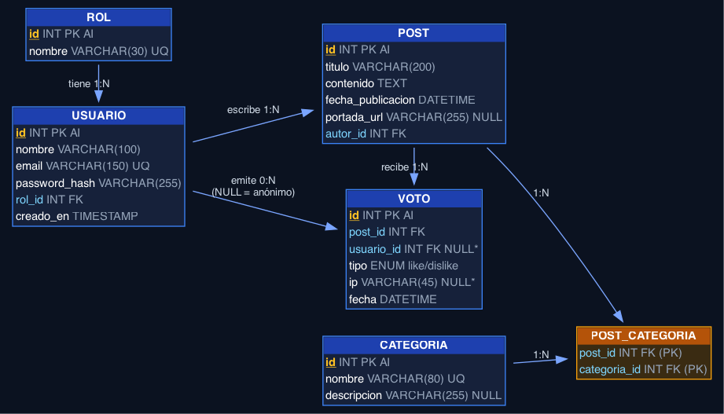
Figura 1 — Diagrama ER del blog (6 tablas). Amarillo: claves primarias; azul: claves foráneas; * en VOTO: reglas de anonimato.
4. ENTIDADES, ATRIBUTOS Y RELACIONES
- ROL (id PK, nombre UQ con CHECK). Relación 1:N hacia USUARIO.
- USUARIO (id PK, nombre, email UQ, password_hash, rol_id FK, creado_en). Relaciones 1:N hacia POST (como autor) y 0:N hacia VOTO.
- POST (id PK, titulo, contenido TEXT, fecha_publicacion, portada_url NULL, autor_id FK). Relaciones 1:N hacia VOTO y N:M hacia CATEGORIA.
- CATEGORIA (id PK, nombre UQ, descripcion NULL). Relación N:M hacia POST mediante POST_CATEGORIA.
- POST_CATEGORIA (post_id FK, categoria_id FK, PK compuesta, borrado en cascada). Resuelve la N:M.
- VOTO (id PK, post_id FK, usuario_id FK NULL, tipo ENUM, ip NULL, fecha). Regla CHECK: registrado (usuario + sin ip) o anónimo (sin usuario + con ip); UNIQUE(post_id, usuario_id) evita doble voto de registrados.
5. NORMALIZACIÓN (3FN)
- 1FN: todos los atributos son atómicos (sin listas ni multivalores; las categorías van en tabla aparte, no en una columna).
- 2FN: cada tabla tiene PK simple (id autoincremental, o compuesta en la intermedia) y ningún atributo depende de parte de la clave.
- 3FN: ningún atributo no-clave depende de otro no-clave (p. ej. el nombre del rol vive en ROL, no repetido en USUARIO; la descripción de categoría vive en CATEGORIA).
Verificación: El script blog_schema.sql se ejecutó en MySQL 8 del servidor: creó las 6 tablas, insertó los 3 roles y el CHECK de VOTO quedó activo (verificado con SHOW CREATE TABLE).
COMENTARIOS
Lo más interesante fue resolver el voto anónimo sin romper la integridad: permitir NULL en usuario_id pero exigir la IP con un CHECK, y aceptar que MySQL permite varios NULL en el UNIQUE (los anónimos se controlan por IP a nivel de aplicación). La N:M de categorías con borrado en cascada deja el modelo listo para crecer (comentarios o etiquetas serían nuevas tablas sin tocar lo existente).
Alumno: Youssef Nabil Khalil Garcia — Matrícula 3086048 — Campus Toluca.
6. REFERENCIAS (formato APA, 7.ª ed.)
Connolly, T. y Begg, C. (2015). Sistemas de bases de datos: Un enfoque práctico para diseño, implementación y gestión (5.ª ed.). Pearson Educación.
Elmasri, R. y Navathe, S. B. (2017). Fundamentos de sistemas de bases de datos (7.ª ed.). Pearson Educación.
MySQL. (2026). MySQL 8.0 Reference Manual: CREATE TABLE Statement. Oracle. https://dev.mysql.com/doc/refman/8.0/en/create-table.html
Silberschatz, A., Korth, H. F. y Sudarshan, S. (2021). Fundamentos de bases de datos (7.ª ed.). McGraw-Hill.

